Bài 2b:
- Thu thập và xử lý dữ liệu:
  - Nguồn dữ liệu: binhvq/news-corpus: Corpus tiếng việt (github.com)
  - Dữ liệu: Title Only
  - Mô tả dữ liệu: Trích xuất từ khoảng 14.896.998 bài báo trên internet.
  - Cách thức xử lý dữ liệu:
- Chiết xuất dữ liệu text từ corpus dưới dạng kiểu dữ liệu là một list chứa những chuỗi ký tự.
- Chọn ngẫu nhiên 1 trong 4 function gây ra lỗi chính tả (xóa dấu cách, xóa dấu chữ cái, thay đổi dấu chữ cái, ngẫu nhiên thay đổi chữ cái) sau đó áp dụng vào chuỗi để lấy làm input.
- Nhận được input (chuỗi bị sai chính tả) và target (chuỗi đúng chính tả).
- Chọn ngẫu nhiên một số cặp input và target làm tập train, số còn lại làm tập test.

- Lựa chọn mô hình, cách thức hoạt động của mô hình:
- Chúng em xem bài toán sửa lỗi chính tả như một bài toán dịch máy, với những lỗi chính tả tương ứng với một từ đúng.
- Để có thể tiện fine-tuning một mô hình theo kiểu dịch máy, chúng em lựa chọn BARTpho, một mô hình pretrained kiểu Seq2Seq.
- Tại sao lại dùng BARTpho:
  - Đã được huấn luyện sẵn với ngôn ngữ tiếng Việt.
  - Đã được trang bị sẵn với vocabulary rộng lớn và phương thức tokenizer mạnh mẽ.
  - Có document đơn giản, dễ hiểu, sinh động, chi tiết và rõ ràng.
  - Là sản phẩm tự hào của người Việt.

- Đánh giá độ chính xác:
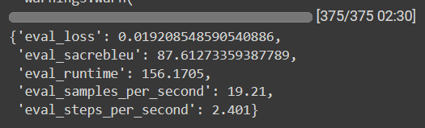

- Mô hình được đánh giá sau khi fine-tune
  - Lần 1 với 8000 dòng dữ liệu train và 50 epoch.
  - Lần 2 với 4000 dòng dữ liệu train và 50 epoch.
  - Eval với 4000 dòng dữ liệu với tỉ lệ xuất hiện lỗi chính tả được set bằng 0.3.

